Федеральное государственное автономное образовательное учреждение высшего образования **«Национальный исследовательский университет ИТМО»**

Факультет Программной Инженерии и Компьютерной Техники

**Лабораторная работа №4**

по дисциплине **«Основы программной инженерии»**

Вариант: **1580**

**Преподаватель**:   
Цопа Евгений Алексеевич

**Выполнил**: Барсуков Максим

**Группа**: Р3215

Санкт-Петербург, 2024

Оглавление

1. Задание 3

2. Выполнение 4

1. Исходный код разработанных MBean 4

2. JConsole 8

3. VisualVM 12

4. Исследование программы на утечки памяти 17

3. Вывод 23

# Задание

Вариант: **1580**

|  |
| --- |
|  |

# Выполнение

<https://github.com/maxbarsukov-itmo/mispi-4>



## 1. Исходный код разработанных MBean

* web.beans. HitRatioMBean.java

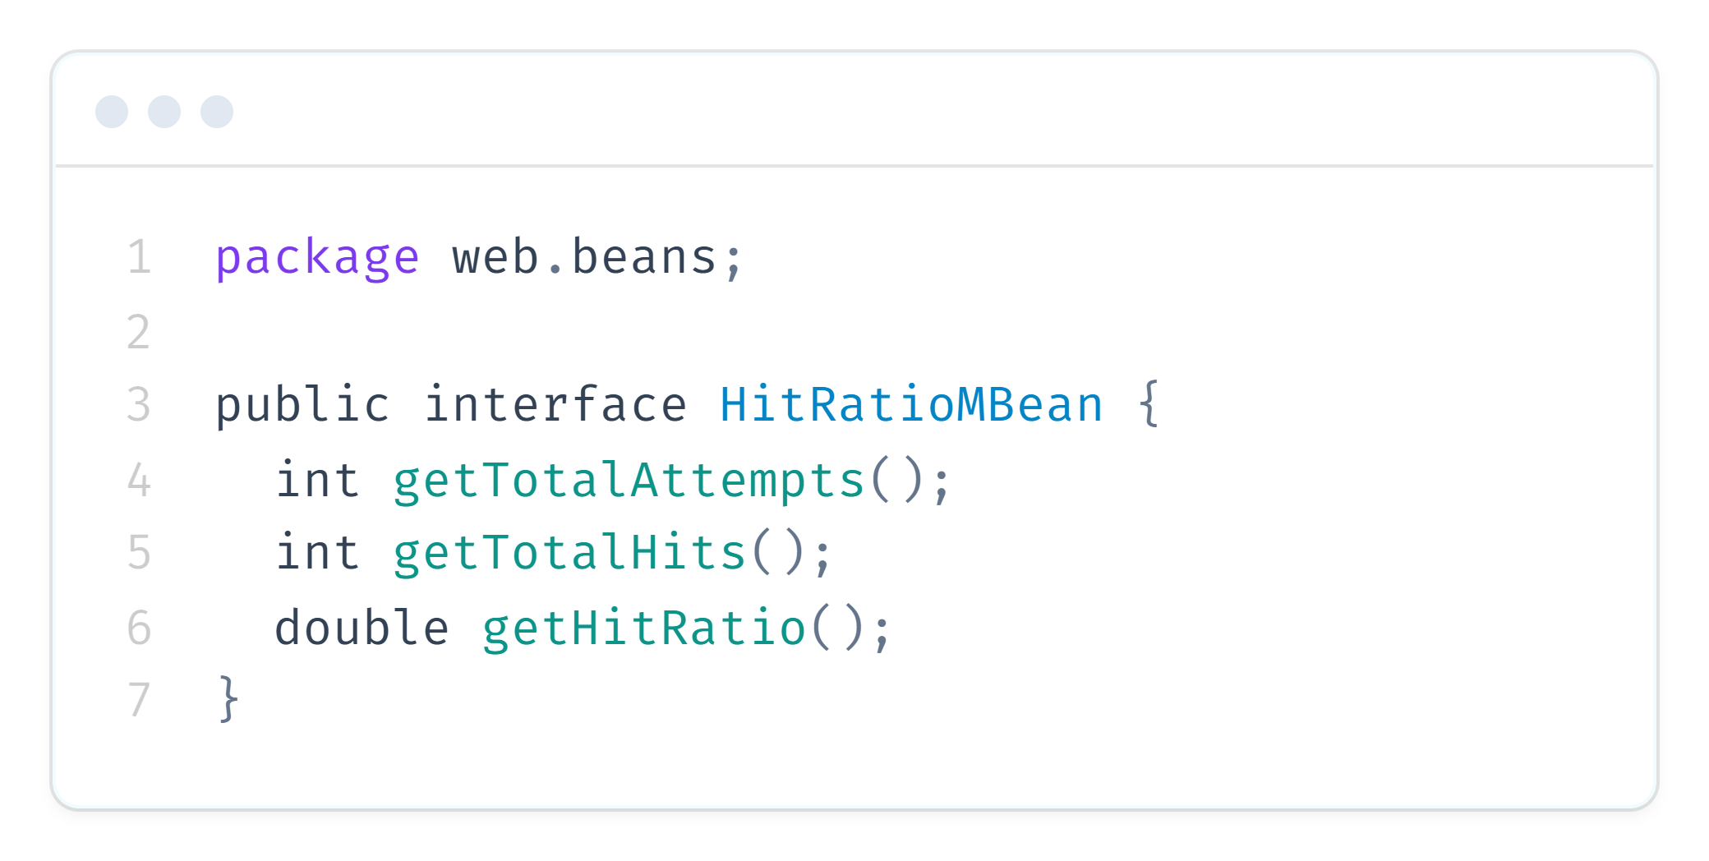

* web.beans. AttemptStatsMBean.java

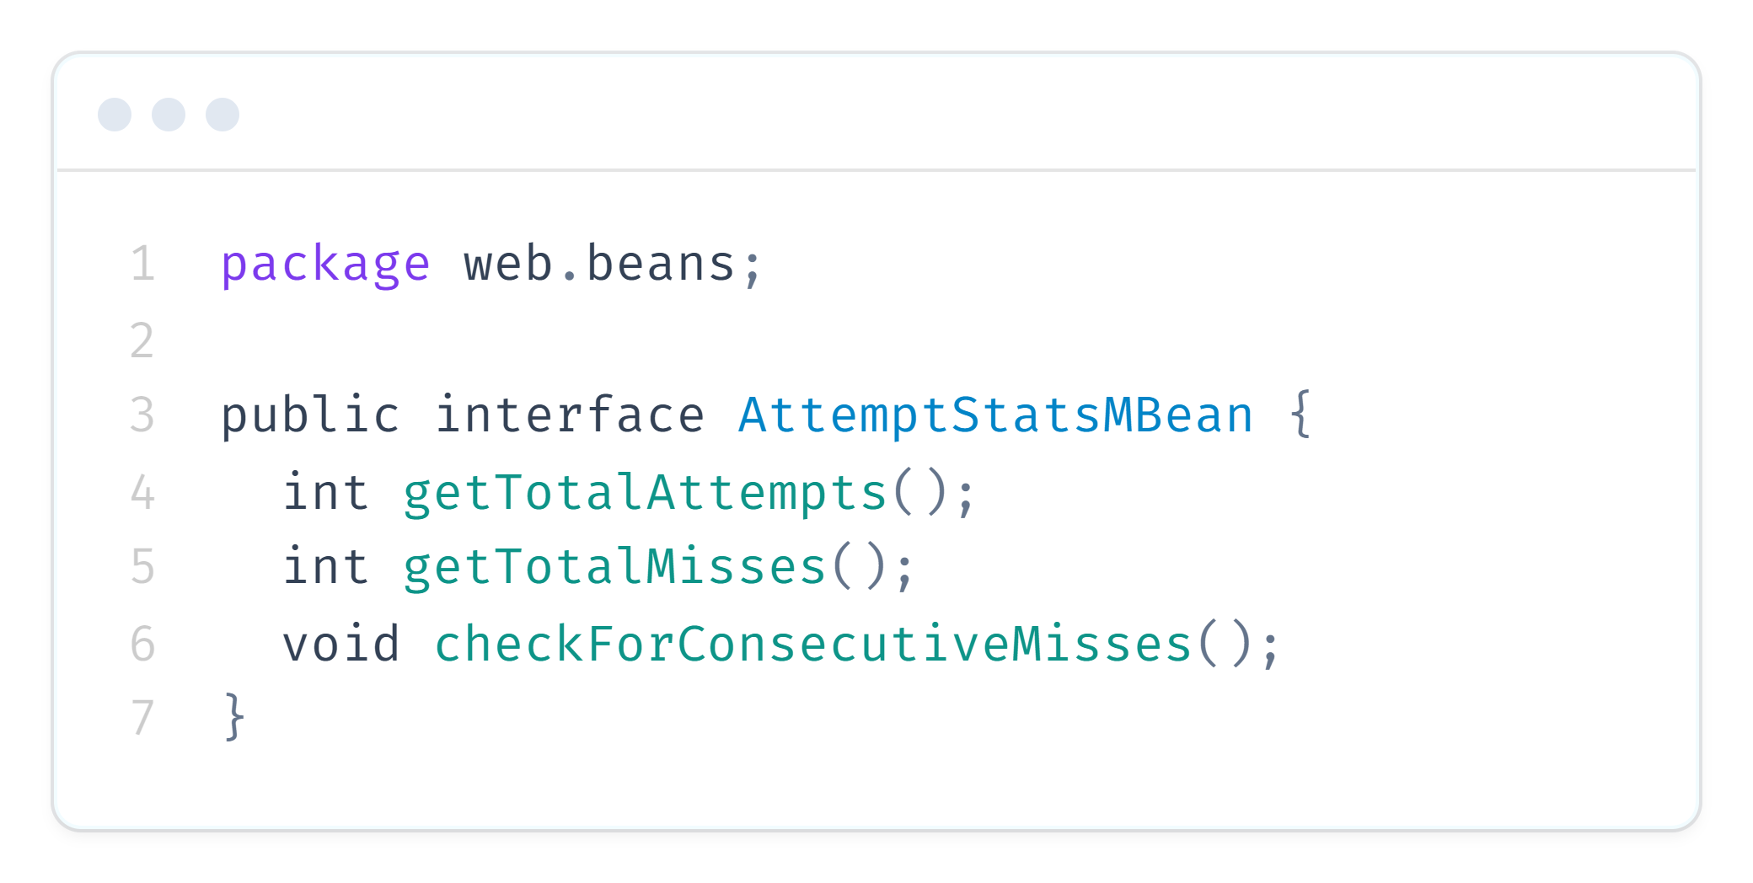

* web.beans.HitRatio.java

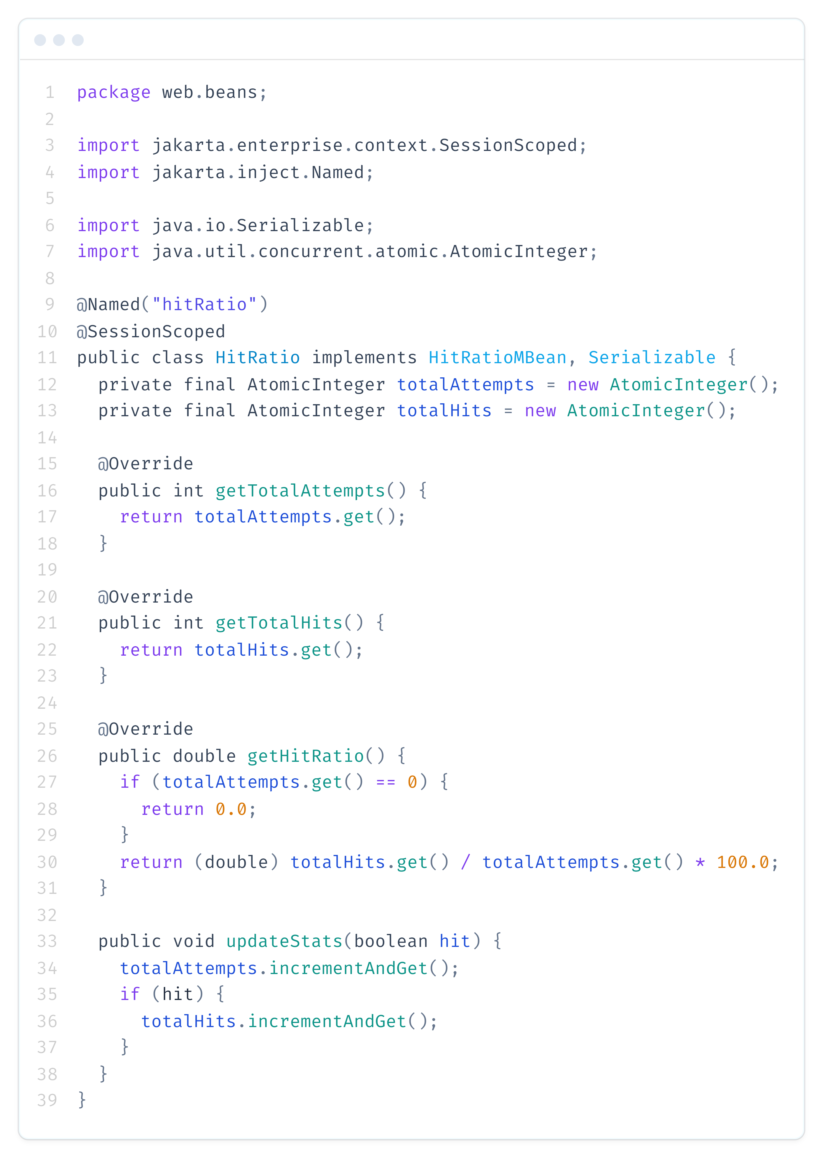

* web.beans.HitRatio.java

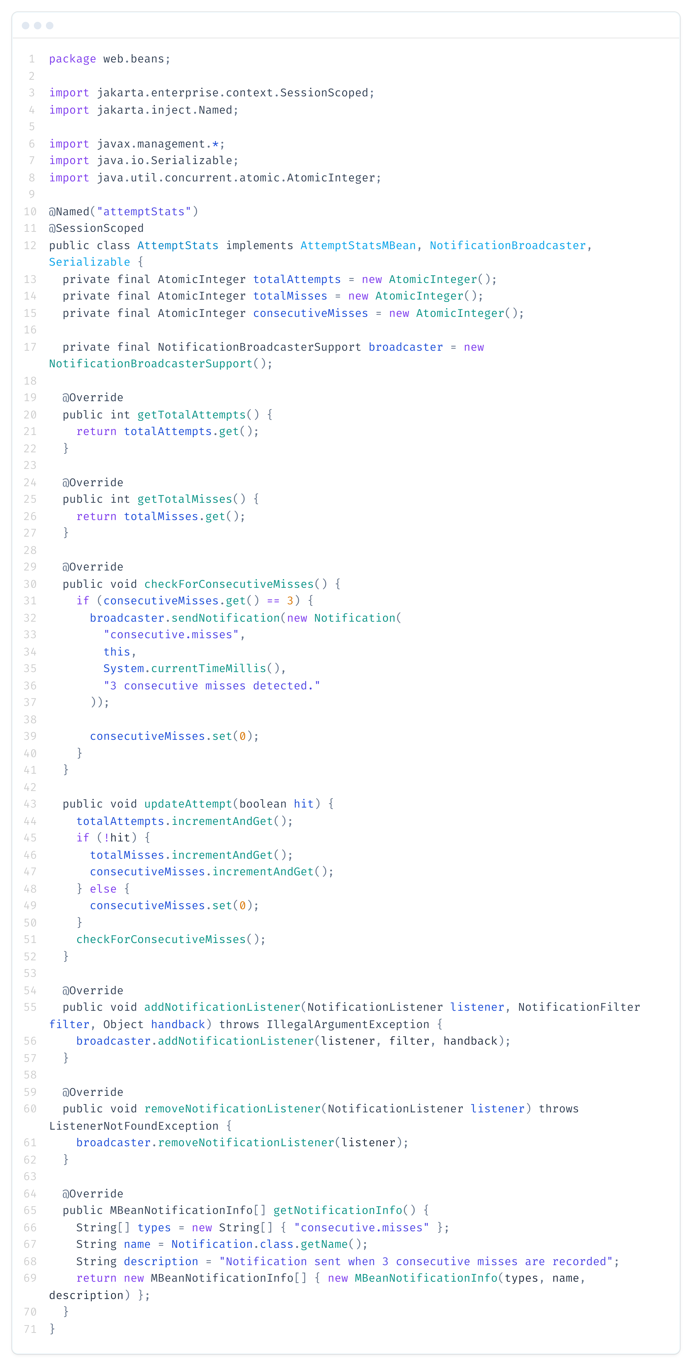

* web.utils.MBeanRegistry.java

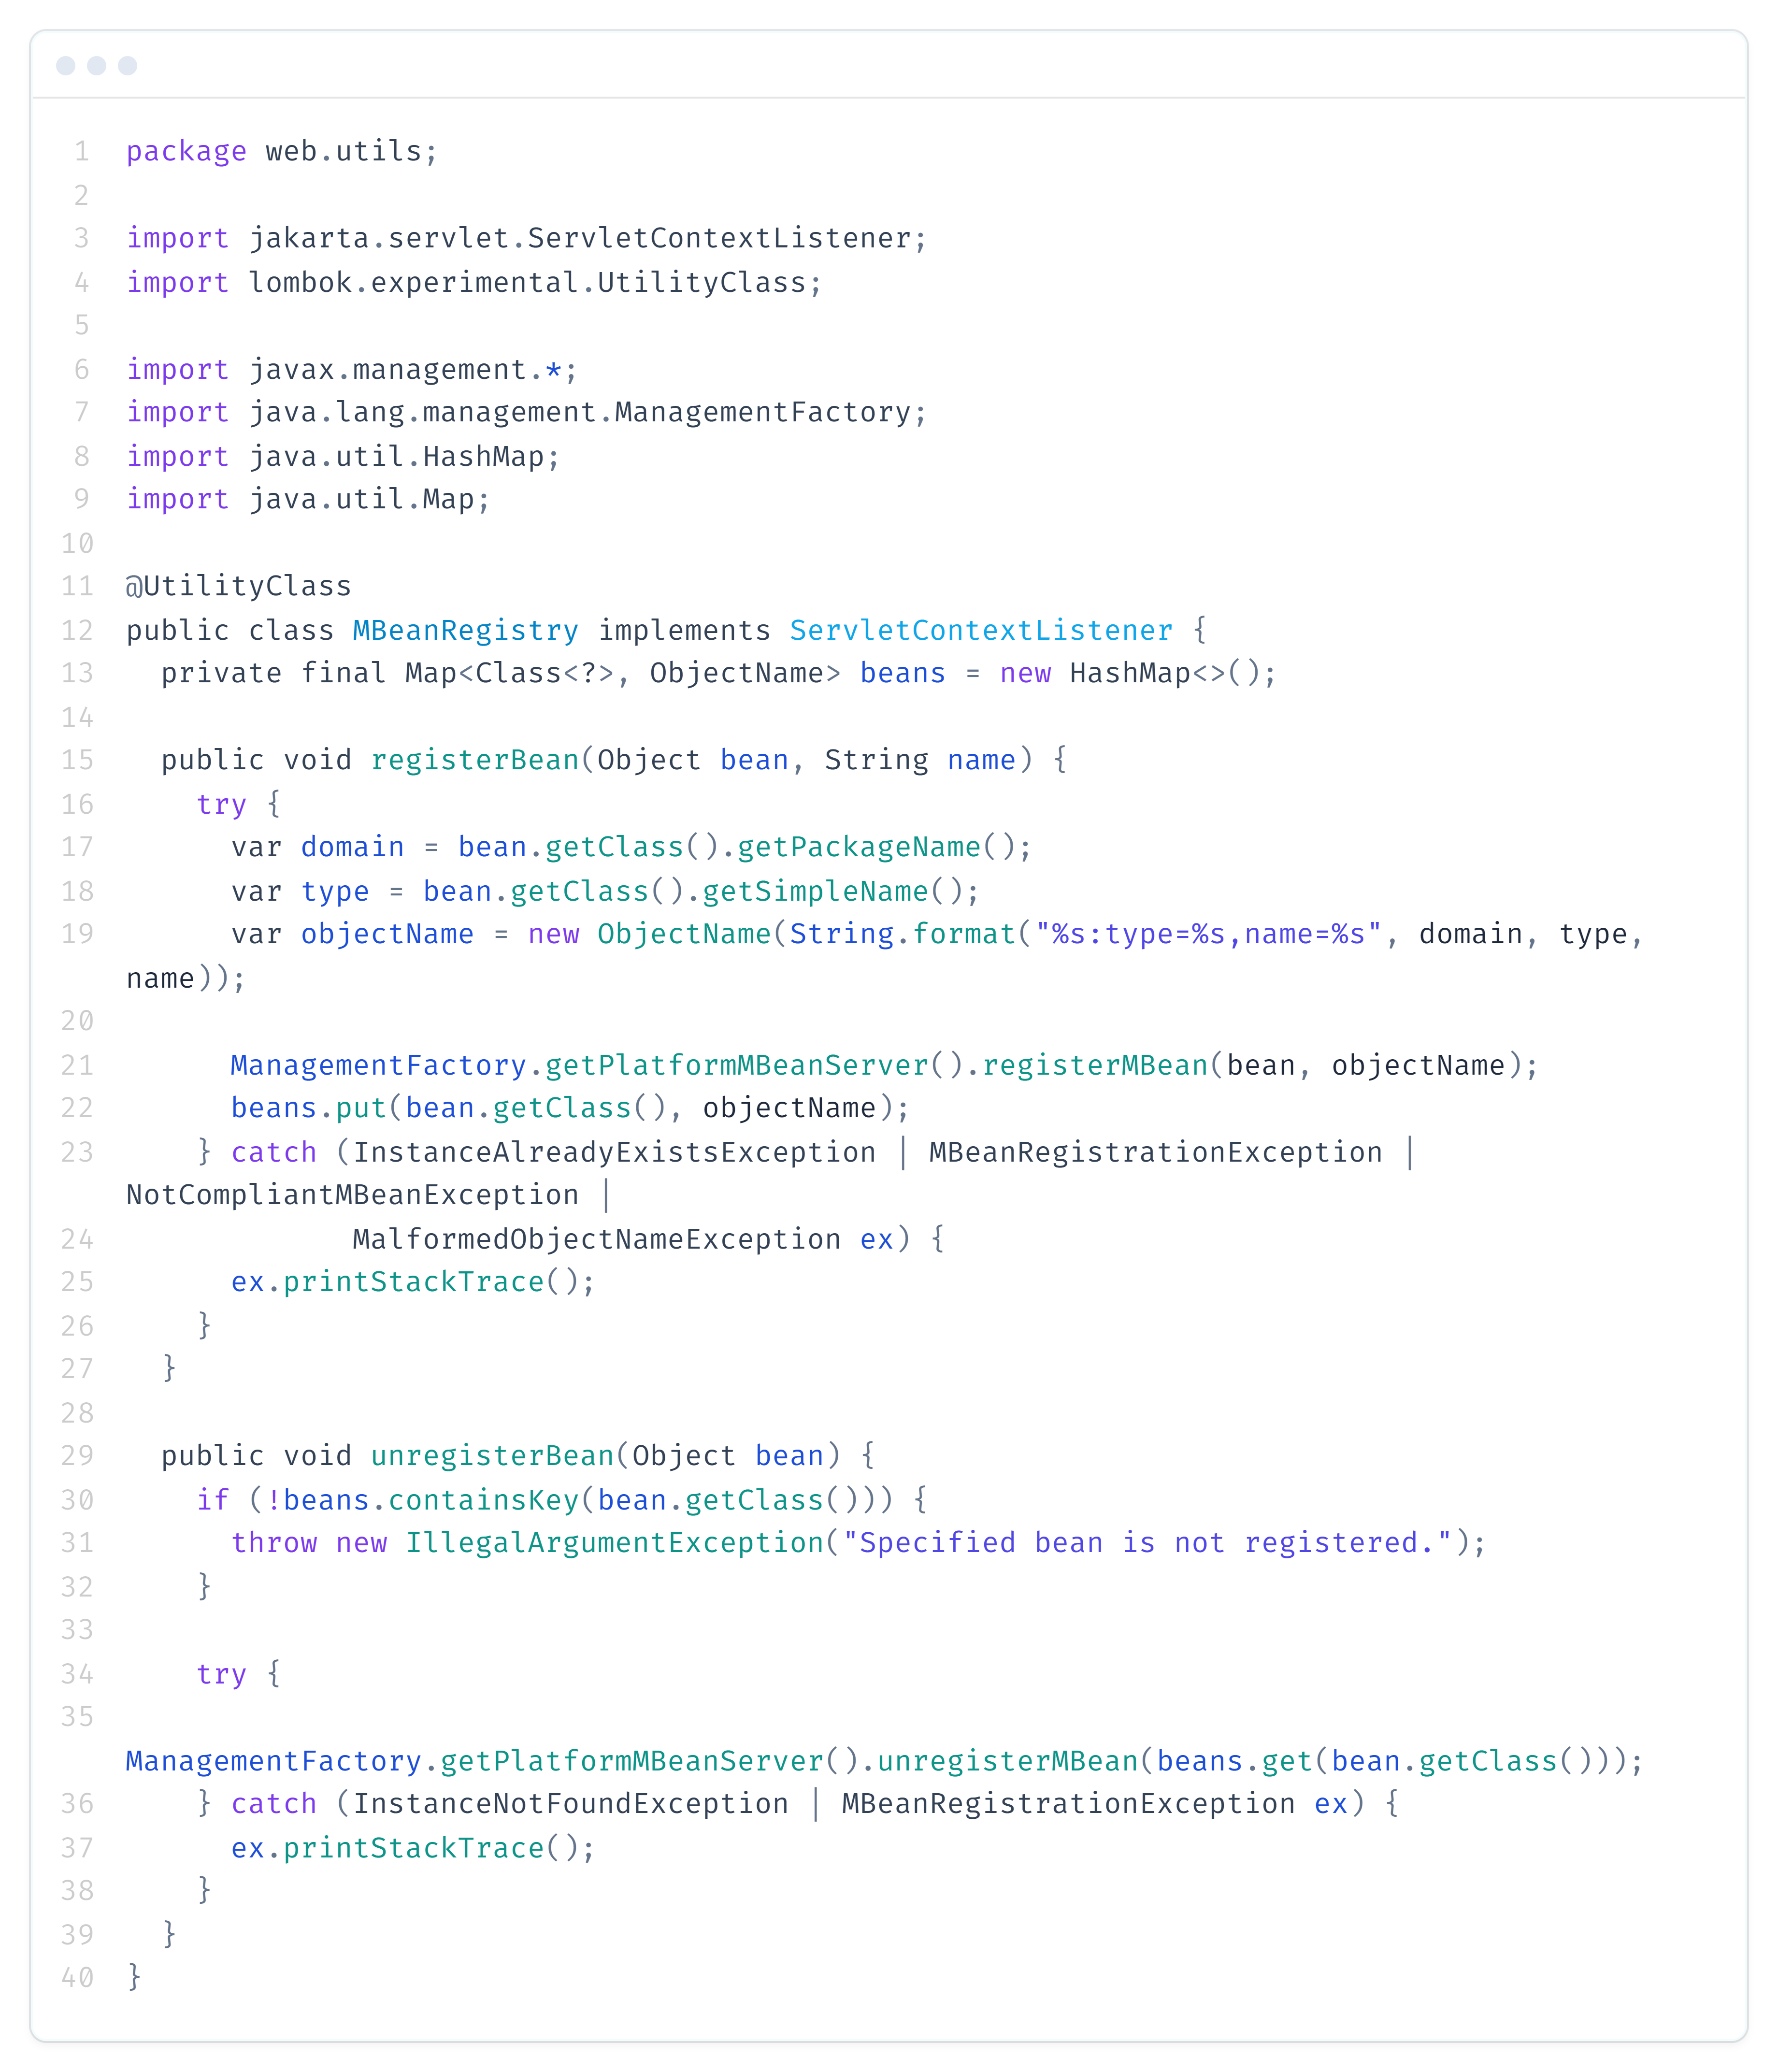

## 2. JConsole

Показания MBean-классов, разработанных в ходе выполнения задания 1:

* **Метаданные** Mbean’ов:

|  |
| --- |
|  |
|  |

* **Показания** Mbean’ов:

|  |
| --- |
| C:\Users\maxim\AppData\Local\Microsoft\Windows\INetCache\Content.Word\msg812743785-189402.jpg |
|  |

* **VM Summary** и время, прошедшее с момента запуска виртуальной машины:

|  |
| --- |
|  |

* **Графики**:

|  |
| --- |
|  |
|  |

* **Уведомления**:

|  |
| --- |
|  |
|  |

* **Выводы по результатам мониторинга**:

В ходе мониторинга с использованием утилиты JConsole было

определено, что:

* Узнать время работы JVM можно с помощью Uptime в VM Stats.
* MBean HitRatio и AttemptStats были успешно разработаны и

зарегистрированы. В случае трех последовательных промахов

MBean AttemptStats отправляет уведомления, которые были получены с помощью JConsole. Таким образом, было зарегистрировано и

протестировано получение уведомлений от MBean, что позволяет

оперативно реагировать на события, что является важной частью

мониторинга. Аналогично с HitRatio MBean.

## 3. VisualVM

* **Снять график изменения показаний MBean-классов**:

|  |
| --- |
|  |
|  |

* **JVM Overview**:

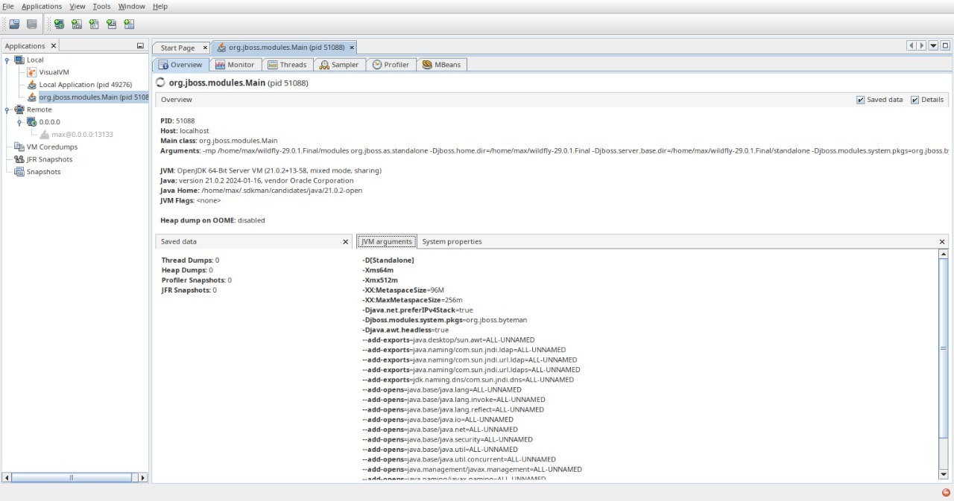

* **Мониторинг**:

|  |
| --- |
|  |

* Определить **имя класса, объекты которого занимают наибольший объём** памяти JVM; **определить пользовательский класс**, в экземплярах которого находятся эти объекты.

|  |
| --- |
| C:\Users\maxim\AppData\Local\Microsoft\Windows\INetCache\Content.Word\msg812743785-189416.jpg |
|  |

* **Выводы по результатам мониторинга и профилирования**:

**Изменения показаний** MBean-классов с течением времени:

● HitRatio MBean: На графике HitRatio видны изменения количества точек в базе данных приложения, количество попаданий и процент попаданий. График показывает динамику добавления попавших и не попавших точек. Видно, что процент "попаданий" варьируется с течением времени, что отражает взаимодействие пользователя с системой (создание точек на графике).

● AttemptStats MBean: График AttemptStats показывает общее число установленных пользователем точек, а также число точек, не попадающих в область и также меняется со временем.

Определение **имени класса**, объекты которого занимают **наибольший объём** памяти JVM; определение пользовательского класса, в экземплярах которого находятся эти объекты.

● На основе профилирования памяти видно, что больше всего памяти занимают значения коллекции TreeMap, на втором месте итераторы – всего объекты класса TreeMap занимают ~45%.

● Больше всего памяти из пользовательских классов занимают объекты Attempt – 84% от пользовательских классов. Однако в масштабе всего приложения эти объекты занимают примерно 0.2%.

## 4. Исследование программы на утечки памяти

**Избыточный вызов метода**

В процессе анализа производительности приложения была обнаружена проблема, связанная с избыточным вызовом метода java.lang.Thread.sleep(200). Данный метод вызывает приостановку выполнения потока на 200 миллисекунд, что приводит к ненужным задержкам и снижению общей производительности системы.

|  |
| --- |
|  |

Метод не несёт никакой функциональной нагрузки и является избыточным – поэтому его удаление не повлияет на корректность работы приложения, но повысит производительность за счет устранения задержек.

|  |
| --- |
|  |

**Утечка**

Установим максимальный размер кучи в 30Мб с помощью -Xmx30m и запустим программу и посмотрим, как она себя ведет, в VisualVM.

1. Мониторинг, видна очевидная переработка GC:

|  |
| --- |
| C:\Users\maxim\AppData\Local\Microsoft\Windows\INetCache\Content.Word\msg812743785-189555.jpg |

2. Программа падает через ~5 минут, независимо от выделенной памяти для кучи:

|  |
| --- |
| C:\Users\maxim\AppData\Local\Microsoft\Windows\INetCache\Content.Word\msg812743785-189557.jpg |

3. С помощью Heap Dump найдем объекты, занимающие большую часть памяти.

|  |
| --- |
|  |
|  |
|  |

Из графиков использования памяти видно, что

* При работе приложения на каждый запрос создаются экземпляры строк и массивы byte[], затем используются по всему приложению и остаются использованными, но не очищенными в памяти. Хоть GC и отрабатывает корректно, он тратит слишком много ресурсов на очищение памяти, поэтому чтобы убрать излишнюю нагрузку надо устранить утечку;
* Размер кучи постоянно увеличивается, что свидетельствует о проблемах с использованием памяти в программе;
* Через некоторое количество времени получаем ошибку OutOfMemoryError.

Немного исследовав кучу, находим повторяющиеся строки:

Объекты _errorMessages хранятся в ArrayList

Найдем строчку с добавлением объектов в этот список:

В результате получается накопление _errorMessages в списке, за счет чего и получается переполнение памяти. В программе есть функция для очистки _errorMessage, однако мы можем увидеть, что на самом деле она не используется

Решением будет очистка списка с _errorMessage после выполнения очередного запроса.

Запустим программу. Теперь изменения памяти во времени менее пилообразные, GC работает более оптимально.

|  |
| --- |
|  |

Программа работает стабильно и не падает с OutOfMemoryException.

|  |
| --- |
| C:\Users\maxim\AppData\Local\Microsoft\Windows\INetCache\Content.Word\msg812743785-189571.jpg |

# Вывод

Во время выполнения лабораторной работы я познакомился с практикой написания MBeans в веб-приложениях, были изучены утилиты для мониторинга и профилирования работы программы JConsole и VisualVM, а также был получен опыт по полученным данным определять утечки памяти и устранять их.